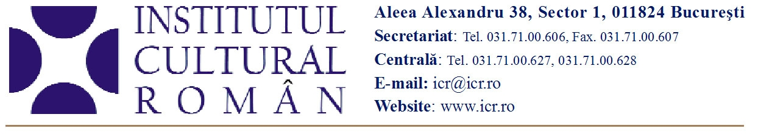
18 februarie 2011

Oceanul mare la Seara de film de la Institutul Cultural Român
Toate drumurile duc la Europa: un documentar despre imigranții chinezi din București

Vineri, 25 februarie 2011, de la ora 18.00, la Seara de film de la Institutul Cultural Român (Aleea Alexandru 38, Bucureşti) va fi proiectat documentarul Oceanul mare (2009), realizat de Katharina Copony. Filmul va fi prezentat de producătoarea Ada Solomon (HiFilm).
Spaţiul urban românesc, marcat de varii influenţe culturale, fie ele occidentale, fie orientale, a fost, începând cu anii ‘90, locul în care mulți imigranţi chinezi şi-au găsit rostul. Evitând problemele generale pe care toţi străinii le au, filmul urmăreşte discret şi profund trei istorii ale unor chinezi aflaţi în confruntarea cotidiană cu concurenţa comercială, cu nedreptatea şi ilegalităţile sau cu dezacordurile religioase. Toate drumurile celor trei duc, într-un fel sau altul, la centrul comercial Europa, epicentrul vieţii sociale, nu lipsite de singurătate sau pericole.
Katharina Copony s-a născut în 1972 la Graz şi a studiat la Viena. Documentarul Il Palazzo, realizat în 2006, a fost recompensat cu premiul Arte pentru cel mai bun german documentar, în 2006. Documentarul Oceanul mare (90’, coproducţie Germania-România-Austria) a obţinut Premiul pentru film documentar la Duisburg Filmweek, Germania, în 2009.
Intrarea este liberă, în limita locurilor disponibile.

Contact media: Serviciul de Presă al ICR, biroul.presa@icr.ro, 031 7100 622

